Penganalisaan Musik,Vocal, Dan Lagu Ole Olang Menggunakan Fuzzy Logic Toolbox Melalui Software Matlab

Martin Andre Rizaldy¹
¹Program Studi Teknik Elektro, Fakultas Teknik
Universitas Muhammadiyah Sidoarjo
martin.andre962@gmail.com

Abstract – Musik adalah suatu alunan nada atau suara yang dapat disusun sedemikian rupa hingga terbentuk irama yang harmonis ketika didengarkan. Dengan menikmati hasil karya musik, selain memiliki kepuasan tersendiri, musik dapat dinilai membangkitkan semangat, inspirasi, dan motivasi dalam kehidupan. Layaknya karya seni, musik merupakan salah satu media dalam menyampaikan berbagai nilai makna didalamnya, ada yang berbicara tentang suasana hati juga aspirasi. Semua itu berasal dari idealisme figur dibalik proses penciptaannya. Penilaian musik dapat dilakukan dengan berbagai metode. Dengan memberikan berbagai variabel input seperti Musik, Vocal, dan Kualitas Lagu maka, dapat diperoleh suatu logika yang mana, logika tersebut dicari dengan dengan metode Fuzzy Logic. Dengan menentukan skor atau nilai pada setiap variabel input, maka dapat terbentuk suatu Member Ship Function pada Himpunan Fuzzy. Didalam member ship function terdapat jenis variabel input musik dengan kategori musik tidak enak, sedang, enak. Sedangkan vocal terdapat kategori vocal fals, sedang, dan merdu. Kualitas lagu juga dikategorikan lagu tidak enak, lagu sedang, dan lagu nyaman. Logika Fuzzy adalah cara yang tepat untuk memetakan suatu ruang input kedalam ruang output. Secara umum fungsi fuzzy sangat cocok untuk penalaran pendekatan terutama untuk sistem yang menangani masalah – masalah yang sulit didefinisikan dengan model matematis, Misalkan nilai masukan dan parameter sebuah sistem bersifat kurang akurat atau kurang jelas sehingga sulit mendefinisikan model matematikanya.
Kata Kunci : Musik, Vocal, Lagu, Fuzzy Logic, Himpunan Fuzzy

PENDAHULUAN
Keanekaragaman dan berbagai bentuk seni budaya yang ada di Madura menunjukkan betapa betapa tinggi budaya yang dimilki Indonesia. Seperti lagu daerahnya yang sangat kental dengan adat Madura yaitu lagu “Ole Olang” yang menceritakan susahnya menjadi nelayan. Dimulai dari musik, vocal, dan kualitas lagu yang telah di praktikkan maka dapat diambil suatu skor atau nilai yang di cari nilai logikanya. Tentunya menggunakan metode fuzzy logic yang dapat memudahkan mencari paarameter nilai tersebut.
Logika Fuzzy adalah suatu cara yang tepat untuk memetakan suatu ruang input ke dalam ruang output. Untuk sistem yang sangat rumit, penggunaan logika fuzzy (fuzzy logic) adalah salah satu pemecahannya. Sistem tradisional dirancang untuk mengontrol keluaran tunggal yang berasal dari beberapa masukan yang tidak saling berhubungan. Karena ketidaktergantungan ini, penambahan masukan yang baru akan memperumit proses kontrol dan membutuhkan proses perhitungan kembali dari semua fungsi. Kebalikannya, penambahan masukan baru pada sistem fuzzy, yaitu sistem yang bekerja berdasarkan prinsip-prinsip logika fuzzy, hanya membutuhkan penambahan fungsi keanggotaan yang baru dan aturan-aturan yang berhubungan dengannya.[1]

TEORI

Fuzzy Logic
Logika fuzzy atau Fuzzy Logic adalah peningkatan dari logika Boolean yang berhadapan dengan konsep kebenaran sebagian. Saat logika klasikmenyatakan bahwa segala hal dapat diekspresikan dalam istilah biner (0 atau 1, hitam atau putih, ya atau tidak), logika fuzzy menggantikan kebenaran boolean dengan tingkat kebenaran. Logika Fuzzy memungkinkan nilai keanggotaan antara 0 dan 1, tingkat keabuan dan juga hitam dan putih, dan dalam bentuk linguistik, konsep tidak pasti seperti "sedikit", "lumayan", dan "sangat". Logika ini berhubungan dengan set fuzzy dan teori kemungkinan. Logika fuzzy diperkenalkan oleh Dr. Lotfi Zadeh dari Universitas California, Berkeley pada 1965.[2]

Himpunan Fuzzy
Himpunan Crisp himpunan yang menyatakan suatu obyek merupakan anggota dari satu himpunan memiliki nilai keanggotaan (µ) = ya (1) atau tidak (0), oleh karena itu himpunan crisp disebut himpunan tegas.
Himpunan fuzzy adalah himpunan yang menyatakan suatu obyek dapat menjadi anggota dari beberapa himpunan dengan nilai keanggotaan (µ) yang berbeda. menggunakan himpunan fuzzy, seseorang dapat masuk ke dua kategori secara bersamaan, misalnya seseorang yang berusia 35 tahun kurang 1 hari dapat masuk kategori MUDA dan PAROBAYA sekaligus, tetapi dengan nilai keanggotaan yang berbeda. Misal :
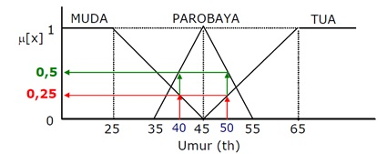

Gambar 2.1 Contoh Fuzzy Logic
contoh:
seseorang yang berumur 40 tahun termasuk dalam himpunan MUDA dengan µMUDA[40]=0,25; namun dia juga termasuk dalam himpunan PAROBAYA dengan µPAROBAYA[50]=0,5.[3]

Fungsi Keanggotaan
Fungsi Keanggotaan (membership function) adalah suatu kurva yang menunjukkan pemetaan titik-titik input data ke dalam nilai keanggotaannya (sering juga disebut dengan derajat keanggotaan) yang memiliki interval antara 0 sampai 1. Salah satu cara yang dapat digunakan untuk mendapatkan nilai keanggotaan adalah dengan melalui pendekatan fungsi. Ada beberapa fungsi yang bisa digunakan:
a. Representasi Linear
b. Representasi Kurva Segitiga
c. Representasi Kurva Trapesium
d. Representasi Kurva Bentuk Bahu
e. Representasi Kurva-S
f. Representasi Bentuk Lonceng
g. Koordinat Keanggotaan[4]

METODOLOGI PENELITIAN
Sebelum membuat fuzzy logic tool box pada Software Matlab kita dapat menentukan variabel nilai yang diambil dari penilaian lagu “Ole Olang “ maka dapat dibuat suatu logika fuzzy yang terdiri dari :

Variabel
- Variabel Input :
Musik
Vocal
- Variabel Output : Kualitas Lagu ( Lagu ).

Member Ship Function

No | Member Ship Function | Kualitas | Kode | Nilai | Score
1 | Musik | Tidak enak | M (TE) | 3 | (0– 10 )
1 | Musik | Sedang | M (S) | 5 | ( 0- 10 )
1 | Musik | Enak | M (E) | 6 | ( 0 -10 )
2 | Vocal | Fals | V(F) | 3 | ( 0- 10 )
2 | Vocal | Sedang | V(S) | 4 | ( 0- 10 )
2 | Vocal | Merdu | V(M) | 6 | ( 0 - 10 )
3 | Lagu | Tidak Enak | L (TE) | 3 | ( 1 – 15 )
3 | Lagu | Sedang | L (S) | 5 | ( 1- 15 )
3 | Lagu | Nyaman | L (N) | 7 | ( 1 -15)

Tabel 3.1 Member Ship Function

Fuzzy Logic toolbox Matlab
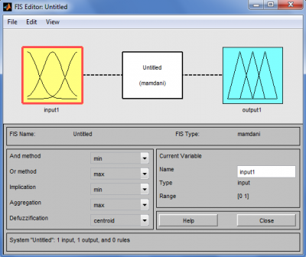
Untuk merancang fuzzy pada MATLAB, kita dapat menggunakan dua cara, yaitu dengan mengetiikan “Fuzzy” sintaksnya pada command window (layaknya memprogram MATLAB), atau menggunakan jendela visual yang telah dirancang antarmukanya sedemikian rupa untuk mendesain suatu sistem fuzzy. Antarmuka ini dikenal sebagai FIS editor. Untuk saat ini, kita akan menggunakan FIS editor.

Gambar 3.1 FIS Editor

Menambahkan Variabel Input
- Untuk memudahkan dalam pembuatan sistem, klik-lah input 1, kemudian ubahlah kolom Name pada Current Variabel. Gantilah namanya menjadi MUSIK, kemudian tekan Enter. Untuk parameter yang lain (And method, Or method, Implication, dan sebagainya), biarkanlah pada nilai defaulft-nya. Amati proses ini pada gambar 3.2

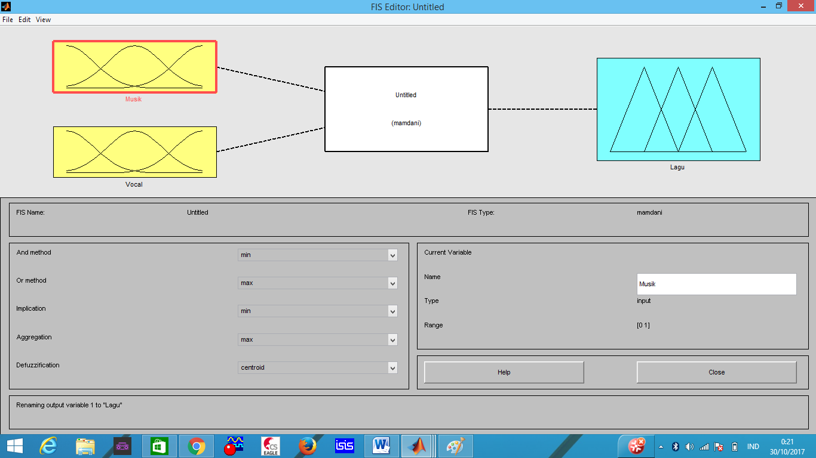

Gambar 3.2 Menambahkan Nama Pada Kolom Variabel Input
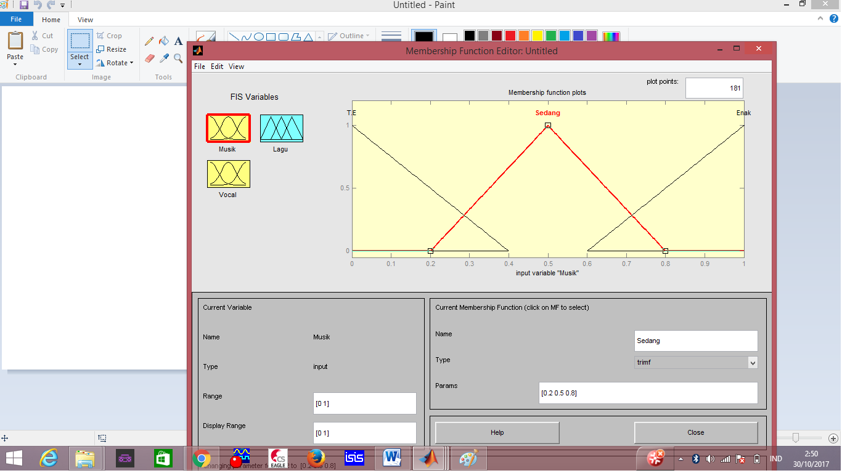
- Langkah selanjutnya adalah menentukan fungsi keanggotaan dari input dan output fuzzy. Mari kita lakukan perubahan pada input MUSIK terlebih dahulu. Klik-lah dua kali pada kotak kuning MUSIK. Selanjutnya akan muncul jendela Membership Function Editor seperti pada Gambar 3.3

Gambar 3.3 Member Ship Function MUSIK
Pada Jendela ini, pastikan saat ini kotak kuning MUSIK masih aktif( ditandai dengan garis merah tebal ). Klik-lah garis mf1, dan ubahlah parameter dibawahnya (ditunjukkan dengan kolom yang berwarna putih pada Gambar 3.3 sesuai dengan tabel berikut:
Tabel 1. Properties untuk fungsi keanggotaan MUSIK: TIDAK ENAK
Parameter | Nilai
Range | [0 10]
Name | Tidak Enak
Type | trimf
Params | [-4 0 4]
Jika mf1 sudah diubah, lakukan langkah yang sama untuk mf2 dan mf3, masing masing seperti pada Tabel 2 dan 3.
Tabel 2. Properties untuk fungsi keanggotaan MUSIK : SEDANG
Parameter | Nilai
Range | [0 10]
Name | Sedang
Type | trimf
Params | [2 5 8]

Tabel 3. Properties untuk fungsi keanggotaan MUSIK : ENAK
Parameter | Nilai
Range | [0 10]
Name | Enak
Type | trimf
Params | [6 10 14]

- Sekarang, kita lakukan penyesuaian untuk variabel VOCAL dan LAGU. Lakukan langkah-langkah yang sama seperti mengubah variabel MUSIK. Sesuaikanlah seperti pada Tabel 4 sampai Tabel 6. Jika memebership function dibutuhkan lebih atau kurang, kita bisa menambahkannya melalui kolom Edit di bagian atas jendela. Perhatikan bahwa fungsi keanggotaan untuk VOCAL adalah berbentuk trapesium (trapmf).
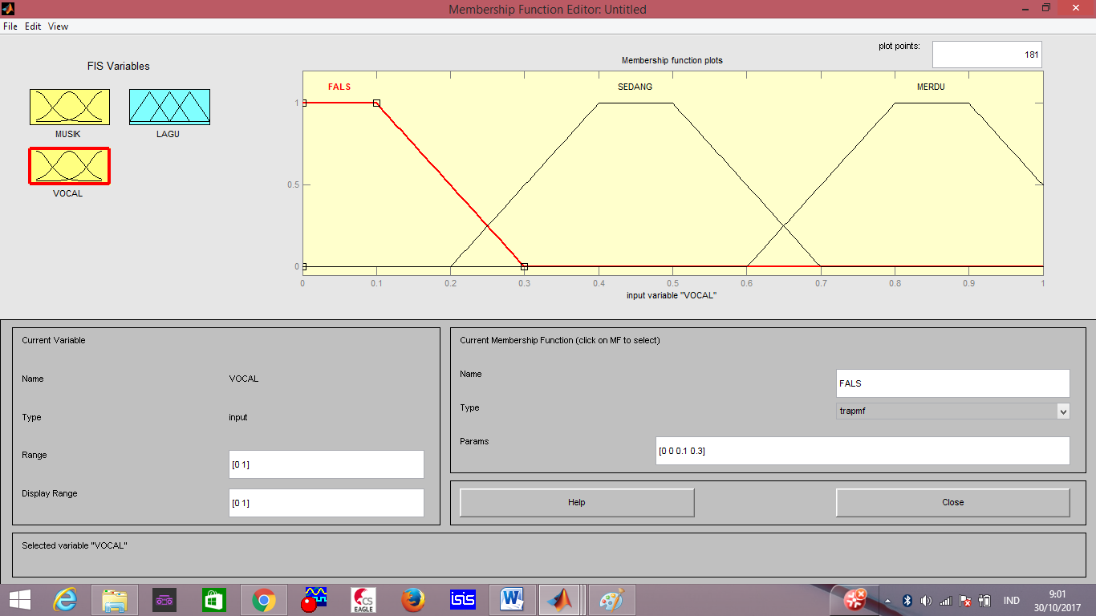

Gambar 3.4 Member Ship Function VOCAL

Tabel 4. Properties untuk fungsi keanggotaan VOCAL: FALS
Parameter | Nilai
Range | [0 10]
Name | Fals
Type | trapmf
Params | [0 0 1 3]

Tabel 5. Properties untuk fungsi keanggotaan
VOCAL : SEDANG

Parameter | Nilai
Range | [0 10]
Name | Sedang
Type | trapmf
Params | [2 4 5 7 ]

Tabel 6. Properties untuk fungsi keanggotaan
VOCAL : MERDU

Parameter | Nilai
Range | [0 10]
Name | Merdu
Type | trapmf
Params | [6 8 9 11 ]

- Member Ship Function Variabel Lagu
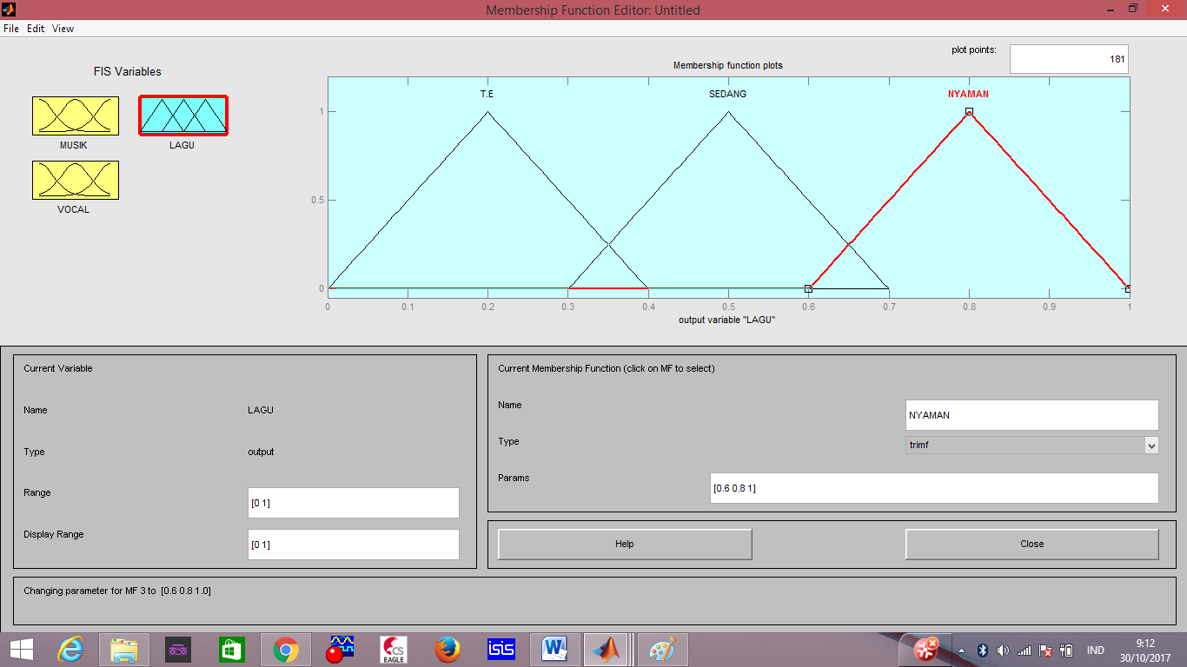

Gambar 3.5 Member Ship Function Lagu
Tabel 7. Properties untuk fungsi keanggotaan LAGU: TIDAK ENAK

Parameter | Nilai
Range | [0 30]
Name | Murah
Type | trimf
Params | [0 2 4]

Tabel 8. Properties untuk fungsi keanggotaan LAGU: SEDANG
Parameter | Nilai
Range | [0 30]
Name | Standar
Type | trimf
Params | [3 5 7]

Tabel 9. Properties untuk fungsi keanggotaan LAGU : NYAMAN
Parameter | Nilai
Range | [0 30]
Name | Mahal
Type | trimf
Params | [6 8 10]

- Setelah menyusun semua fungsi keanggotaan baik input maupun output, langkah selanjutnya adalah menetapkan aturan-aturan menggunakan mekanisme IF-THEN, atau dikenal sebagai aturan JIKA-MAKA. Masih pada jedela yang sama (Membership Function Editor), bukalah Edit kemudian klik Rules. Selanjutnya akan tampil jendela Rule Editor seperti pada Gambar 3.6
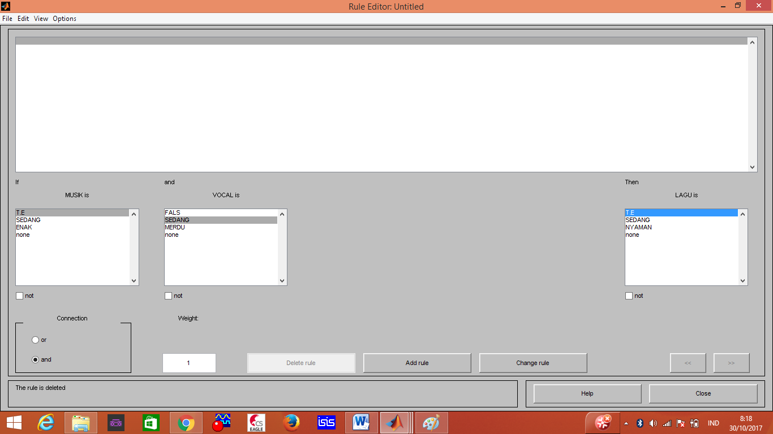
a  b   

Gambar 3.6 Rule Editor
- Nah, selanjutnya kita sesuaikan pengaturan jendela Rule Editor dengan aturan ini. Ubah-ubahlah kolom MUSIK, VOCAL dan LAGU, serta sesuaikan dengan pilihan Connection-nya (dalam hal ini OR atau AND). Karena kita menggunakan kata 'DAN' dalam aturan kita, maka kitagunakan AND selengkapnya ditunjukkan pada Gambar 3.7
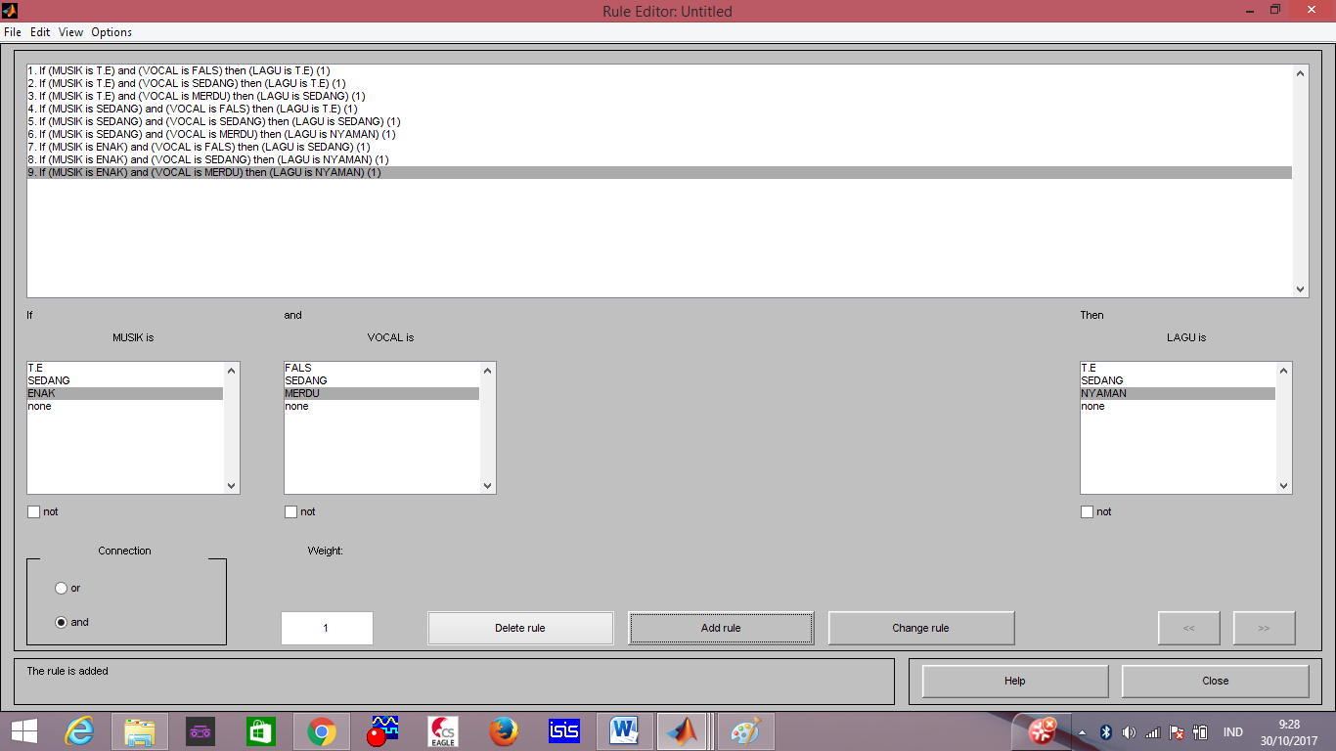

Gambar 3.7 Menyusun Rule Aturan IF
- Jika sudah, jendela Rule Editor dan Membership Function bisa kita tutup, dan kita bisa kembali jendela awal. Di jendela utama, kita bisa melihat hasil dari sistem fuzzy yang telah kita buat. Carilah View, kemudian klik Rules. Hasilnya terlihat pada Gambar 3.8
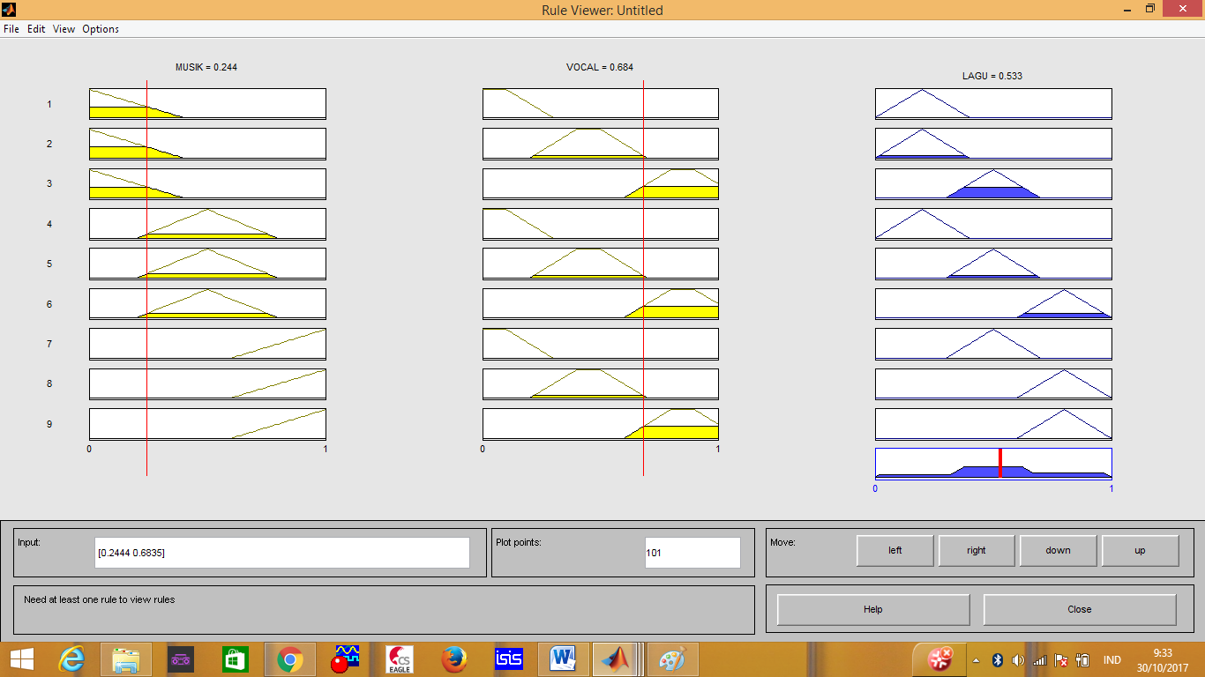
.

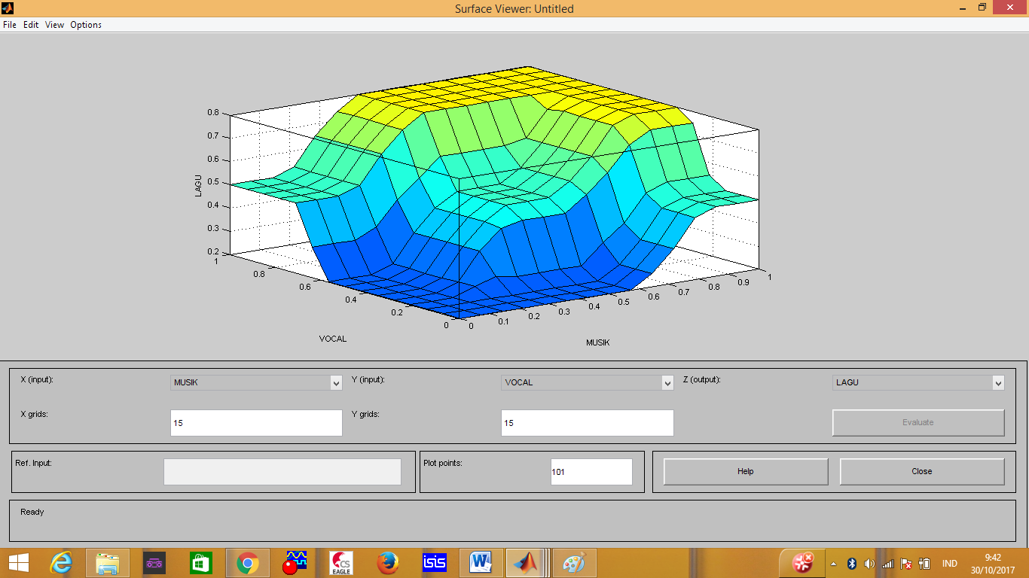
Kita dapat melihat bentuk dari berbagai peluang nilai input kita dengan cara memilih View - Surface. Hasilnya terlihat seperti pada Gambar 3.9[5]

Gambar 3.9 Hasil Akhir Logic Tool Box

Penutup
Dengan metode fuzzy toolbox pada matlab kita dapat menentukan nesarnya nilai member ship function tiap variabel keanggotaan. Oleh karena itu pengamatan dan skor sebagai tolok ukur nilai awal sebelum membuat logika fuzzy

Kesimpulan
Penggunaan Rule pada tiap member ship functon sangatlah menentukan besarnya nilai dan logika pada fuzzy, berikut adalah rule dari hasil tabel member ship function tabel 3.1

If music is T.E and Vocal is Fals Then Lagu Is T.E
- If music is T.E and Vocal is Sedang Then Lagu Is T.E
- If music is T.E and Vocal is Merdu Then Lagu Is Sedang.
- If music is Sedang and Vocal is Fals Then Lagu Is T.E
- If music is Sedang and Vocal is Sedang Then Lagu Is Sedang
- If music is Sedang and Vocal is Merdu Then Lagu Is Nyaman
- If music is Enak and Vocal is Fals Then Lagu Is Sedang
- If music is Enak and Vocal is Sedang Then Lagu Is Nyaman
- If music is Enak and Vocal is Sedang Then Lagu Is Nyaman

Pada tabel 3.1 Member Ship Function Dapat Kita Lihat nilai tabel sesuai logika pada fuzzy toolbox matlab, yang mana jika input Musik Tidak enak dan Vokal Tidak Enak maka Lagu juga tidak enak, begitu sebaliknya jika Musik Enak dan Vocal merdu maka lagu Nyaman dan bernilai 1 untuk tiap Anggota variabel

No | Member Ship Function | Kualitas | Kode | Nilai | Score
1 | Musik | Tidak enak | M (TE) | 3 | (0– 10 )
1 | Musik | Sedang | M (S) | 5 | ( 0- 10 )
1 | Musik | Enak | M (E) | 6 | ( 0 -10 )
2 | Vocal | Fals | V(F) | 3 | ( 0- 10 )
2 | Vocal | Sedang | V(S) | 4 | ( 0- 10 )
2 | Vocal | Merdu | V(M) | 6 | ( 0 - 10 )
3 | Lagu | Tidak Enak | L (TE) | 3 | ( 1 – 15 )
3 | Lagu | Sedang | L (S) | 5 | ( 1- 15 )
3 | Lagu | Nyaman | L (N) | 7 | ( 1 -15)
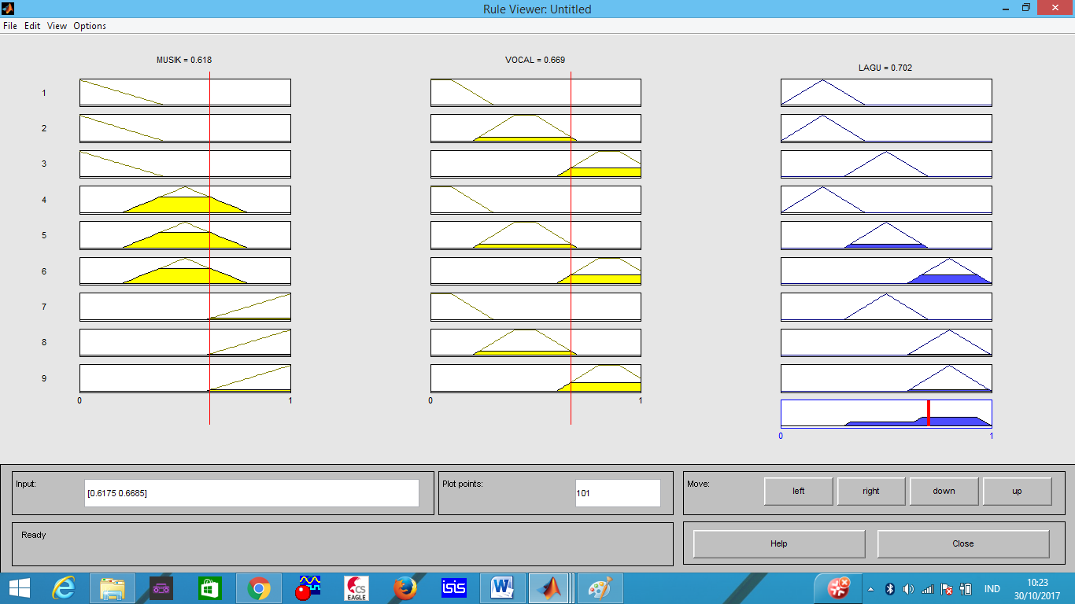

Gambar 3.10 Percobaan Nilai Member Ship Function

Terlihat dari gambar 3.10 bahwa input musik diberi nilai sedang sebesar 0.618 dan input vocal diberi nilai 0.669 maka output lagu akan menghasilkan nilai 0.702 yang termasuk nilai pada range keanggotaan lagu nyaman yang tertera juga pada rule ke 6.

Daftar Pustaka

[1] Binus University School of Computer Science, “Pemodelan Dasar Sistem Fuzzy.” [Online]. Available: http://socs.binus.ac.id/2012/03/02/pemodelan-dasar-sistem-fuzzy/.
[2] A. Saelan, “Logika Fuzzy,” no. 13508029, pp. 1–5, 2009.
[3] S. Pakar, “Himpunan Fuzzy.”
[4] “Fungsi Keanggotaan.” [Online]. Available: http://ardiwinahyu.blogspot.co.id/2013/03/himpunan-fuzzy-adalah.html.
[5] “Tutorial Lengkap Menggunakan Fuzzy.” [Online]. Available: https://tutorkeren.com/artikel/tutorial-lengkap-menggunakan-fuzzy-logic-toolbox-pada-matlab.htm.

